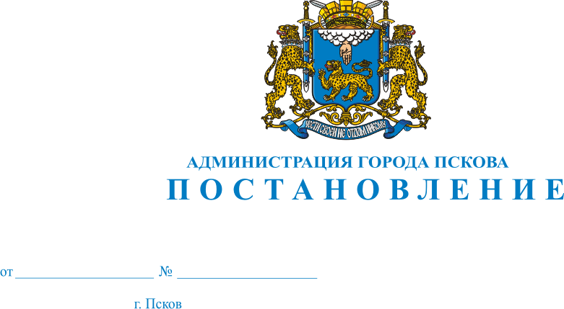
495
28.02.2013 г.

О внесении изменений в Постановление Администрации города Пскова от 24.01.2012 №164 «Об утверждении административного регламента предоставления муниципальной услуги «Прием заявлений, постановка на учет и зачисление детей в образовательные учреждения, реализующие основную образовательную программу дошкольного образования (детские сады)»

В целях приведения в соответствие с действующим законодательством Российской Федерации муниципальных правовых актов Администрации города Пскова, руководствуясь статьями 32, 34 Устава муниципального образования «Город Псков», Администрация города Пскова

ПОСТАНОВЛЯЕТ:
1. Внести в Постановление Администрации города Пскова от 24.01.2012 №164 «Об утверждении Административного регламента предоставления муниципальной услуги «Прием заявлений, постановка на учет и зачисление детей в образовательные учреждения, реализующие основную образовательную программу дошкольного образования (детские сады)» следующие изменения:
1) В преамбуле слова «Постановлением Администрации города Пскова от 26.12.2008 № 3287 «Об утверждении порядка приема детей в муниципальные образовательные учреждения г.Пскова» исключить.
2) В Приложении к Постановлению «Об утверждении Административного регламента предоставления муниципальной услуги «Прием заявлений, постановка на учет и зачисление детей в образовательные учреждения, реализующие основную образовательную программу дошкольного образования (детские сады)»:
а) подпункт 4 пункта 2 раздела I изложить в следующей редакции:
«Приказом Минобрнауки Российской Федерации от 27.10.2011 № 2562 «Об утверждении Типового положения о дошкольном образовании» («Собрание законодательства РФ» -23.04.2012)»;
б) подпункты 7, 8 пункта 2 раздела I исключить;
в) подпункт 2 пункта 4 раздела II изложить в следующей редакции:
«Приказом Минобрнауки Российской Федерации от 27.10.2011 № 2562 «Об утверждении Типового положения о дошкольном образовании»;
г) подпункты 5,6 пункта 4 раздела II исключить;
д) подпункт 4 пункта 5 раздела II изложить в следующей редакции:
« а) действующие военнослужащие предоставляют удостоверение личности военнослужащего и его ксерокопию, справку, подтверждающую период нахождения на военной службе;
б) сотрудники полиции и сотрудники органов внутренних дел, не являющиеся сотрудниками полиции, предоставляют удостоверение сотрудника полиции или сотрудника органов внутренних дел (оригинал и ксерокопию);
в) родители многодетных семей предоставляют справку установленного образца о праве на меры социальной поддержки многодетных семей (оригинал и ксерокопию);
г) родители детей-инвалидов и детей, один из родителей которых является инвалидом, предоставляют справку установленного образца Государственной службы медико-социальной экспертизы (оригинал и ксерокопию);
д) родители у которых дети приняты на патронатное воспитание, предоставляют справку установленного образца о социальном статусе ребенка, находящемся на патронатном воспитании, с указанием срока действия договора;
е) судьи предоставляют удостоверение судьи (оригинал и ксерокопию);
ж) работники прокуратуры предоставляют удостоверение сотрудника прокуратуры (оригинал и ксерокопию);
з) граждане, подвергшиеся воздействию радиации вследствие катастрофы на Чернобыльской АЭС, предоставляют удостоверение установленного образца гражданина, подвергшегося воздействию радиации (оригинал и ксерокопию).
и) сотрудники муниципальных дошкольных образовательных учреждений, муниципальных общеобразовательных учреждений и муниципальных учреждений дополнительного образования детей муниципального образования «Город Псков» предоставляют письменное ходатайство руководителей этих учреждений, копию трудового договора, заключенного между муниципальным образовательным учреждением и работником и /или копию приказа о назначении на должность;
к) родители детей из неполных семей, находящиеся в трудной жизненной ситуации (матери-одиночки, зарегистрированные в Государственном казенном учреждении социального обслуживания Псковской области «Центр социального обслуживания г.Пскова», одинокие отцы, зарегистрированные в Государственном казенном учреждении социального обслуживания Псковской области «Центр социального обслуживания г.Пскова», многодетные семьи, зарегистрированные в Государственном казенном учреждении социального обслуживания Псковской области «Центр социального обслуживания г.Пскова», родители несовершеннолетних родителей, не имеющих самостоятельного дохода (в случае, когда оба родителя являются несовершеннолетними либо одинокий родитель является несовершеннолетним), одинокие родители, являющиеся сиротами предоставляют справку установленного образца (форма 025), справку о составе семьи, справку о доходах каждого члена семьи, справку о регистрации как малоимущая семья в Государственном казенном учреждении социального обслуживания Псковской области «Центр социального обслуживания г.Пскова», ксерокопию свидетельства о рождении ребенка»;

2. Настоящее Постановление вступает в силу с момента его официального опубликования.
3. Опубликовать настоящее Постановление в газете «Псковские Новости» и разместить на официальном сайте муниципального образования «Город Псков» в сети Интернет (www.pskovgorod.ru).
4. Контроль за исполнением настоящего Постановления возложить на заместителя Главы Администрации города Пскова Г.И.Барышникова.

Глава Администрации города Пскова И.С.Чередниченко

